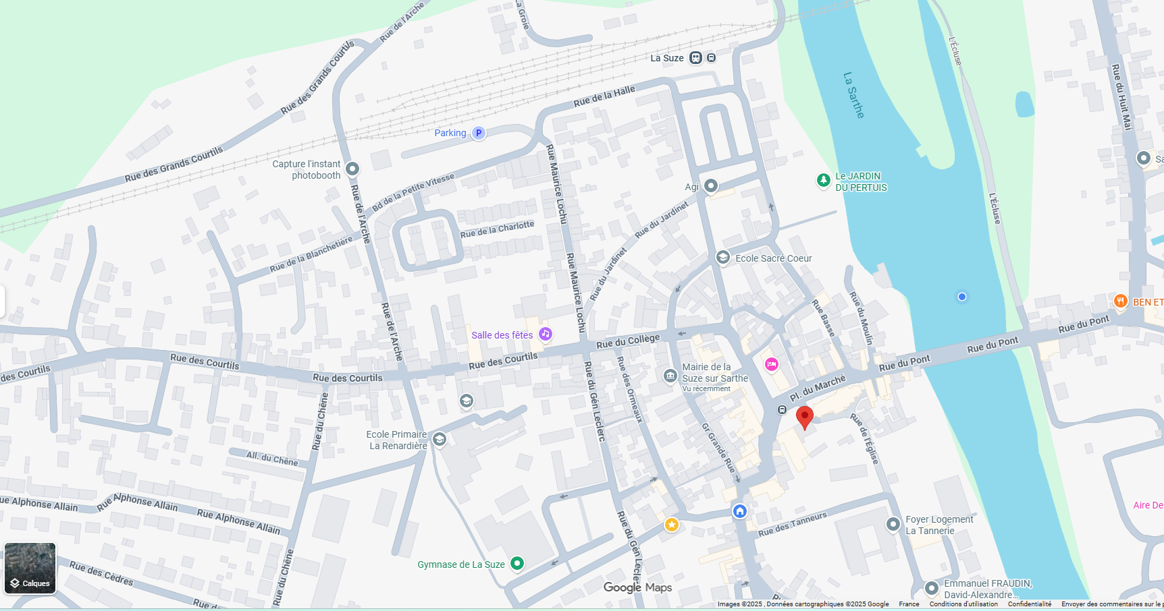
Rue du Pont : Accès autorisé uniquement aux personnes qui se rendent à la gare
Accès à la gare : Suivre les flèches vertes
Véhicule
Véhicule

